
GOBIERNO DE PUERTO RICO

DEPARTAMENTO DE EDUCACIÓN
OFICINA DEL SECRETARIO

Informe 2019-2020
en cumplimiento con la
“Ley Núm. 148 del 3 de agosto de 2012, programa de evaluación de escuelas e integración comunitaria”.

I. Propósito:
El siguiente informe presenta los resultados de una encuesta realizada a los directores de escuela con el objetivo de obtener información sobre la implementación de la Ley Núm. 148 del 3 de agosto de 2012, Programa de Evaluación de Escuelas e integración comunitaria”.
II. Cumplimiento de Ley
El Departamento de Educación implementó la Carta Circular 15-2013-2014, Política Pública sobre la integración activa de madres, padres o encargados en los procesos educativos en las escuelas del departamento de educación. En esta política se establece:
- la asistencia obligatoria a las escuelas.
- definición y composición de la escuela
  - estudiantes;
  - componente académico formado por maestros, el personal profesional de apoyo a la docencia y el director de la escuela;
  - el componente gerencial, formado por funcionarios administrativos y empleados de oficina y de mantenimiento de la escuela, y
  - el componente externo, formado por los padres de los estudiantes y los representantes de la comunidad servida por la escuela.
- Consejo Escolar
  - cada escuela debe constituir un Consejo Escolar, en el cual estarán representados por diversos componentes, entre ellos, representantes de los padres y la comunidad. Algunas de las funciones del Consejo están relacionadas con la atención a las necesidades, problemas e intereses de los padres y los problemas de la comunidad.
- ciudadanos voluntarios
  - los directores de escuelas, con la aprobación de los Consejos Escolares, mantendrán un registro de ciudadanos voluntarios dispuestos a prestar servicios no docentes a las escuelas, lo mismo que a ejercer funciones magisteriales durante horas del horario ampliado o en sustitución de maestros ausentes de sus clases, entre otros.
Además, en los estándares nacionales para la participación de los padres y las madres estipulados en la Carta Circular se establece lo siguiente: la integración de la familia al entorno escolar, comunicación efectiva, apoyar el éxito del estudiante, apoderamiento de los padres, poder compartido. Se establecen las actividades para fomentar la participación de las madres, padres o encargados en las escuelas.
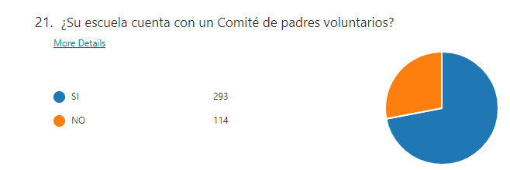
El 18 de septiembre de 2020 se realizó una encuesta con los directores de escuela titulada: Informe de datos para el Instituto de Estadísticas. Participaron 407 directores. Los resultados indicaron lo siguiente:

El 72% de los directores encuestados indicó tener un comité de padres voluntarios en su escuela mientras que el 40% indicó que no lo tenía.

El 11 de mayo de 2020 se realizó una enmienda a la Carta Circular 12-2019-2020: Política Pública sobre la composición, se lección y certificación de los consejos escolares de las escuelas primarias y secundarias del Departamento de Educación de Puerto Rico. En esta carta se establece que todos los consejos vencen el 31 de diciembre de 2020. Los nuevos CE entrarán en vigor a partir del mes de enero de 2021. Además, se destaca que:
- el procedimiento que realizaron las escuelas para la selección de los nuevos miembros del CE durante el año escolar 2019-2020 prevalecerá.
- debido a la situación de emergencia por COVID-19, los 123 CE certificados en plataforma tienen vigencia desde enero de 2020 hasta diciembre 2022.
- los nuevos CE que se certifiquen a partir de la enmienda tendrán vigencia desde enero 2021 hasta diciembre 2022.
- las 295 escuelas que por los diversos eventos de emergencia que padecemos desde enero 2020 no han podido iniciar los procesos para la nueva selección de los CE, utilizarán los recursos disponibles de comunicación a distancia, de ser necesario, para llevar a cabo la selección de los nuevos miembros, a más tardar el 31 de diciembre de 2020.

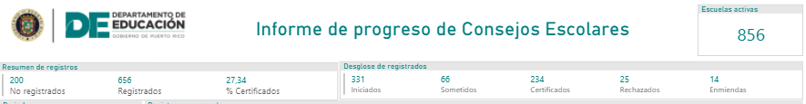
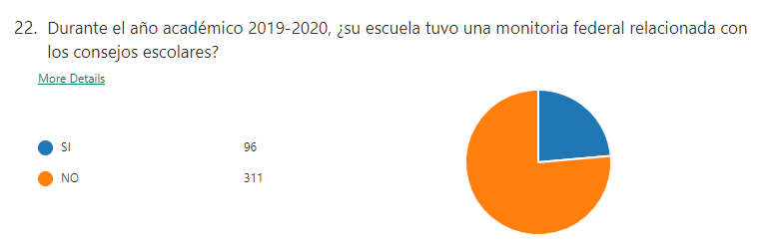
En la encuesta realizada a los directores de escuela se encontró lo siguiente:
El 24% de los encuestados tuvo una monitoria federal relacionada con los Consejos Escolares mientras que 76% indicó que no tuvo monitoria.

